专升本学生学历认证方法

根据云南省教育厅高校专升本学生入学要求，专升本学生必须提供专科毕业证及学信网学历认证报告方可进行报到注册。学历认证报告可通过微信公众号进行查询和申请，查询/申请方法如下：

第一步，微信关注公众号“学信网”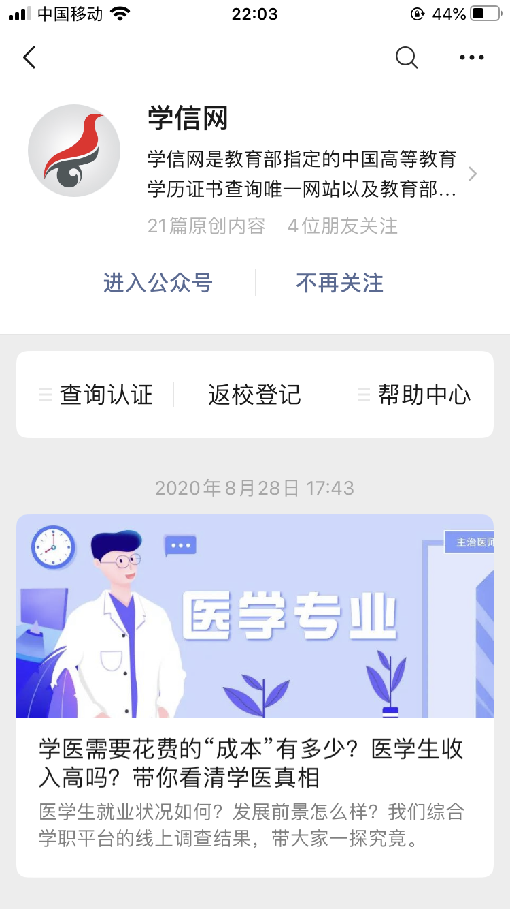
第二步，点击查询认证——学历认证，并按提示进行。
输入毕业证书编号，姓名，验证码，手机号及短信验证码

